**数据结构与算法专题实践报告**

**Project1**

1、源代码

见code文件夹中的源文件

2、问题描述/需求分析

编写代码实现外部排序（对大量数据进行排序）

需要模拟磁盘-内存操作，外部排序使用归并排序实现，初始顺串用插入排序生成

3、系统结构/算法思想

使用vector模拟磁盘和内存缓冲区，用input/outputBufferSize来限制内存缓冲区大小

编写专用的函数来实现模拟的磁盘-内存操作，如内存读入、内存输出

使用简单的插入排序生成初始的顺串

对顺串不断执行二路归并排序来实现最终的排序

使用简单的随机数生成器来生成需要排序的数据，按上述顺序进行操作即可实现

4、功能模块设计

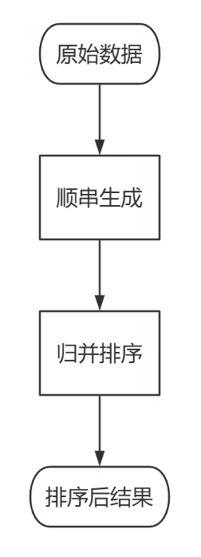

由于实验1的思路比较简单，使用插排生成顺串后进行二路归并，过程中使用Buffer模拟内存缓冲区即可，因此不做过多的分析

5、测试结果与分析

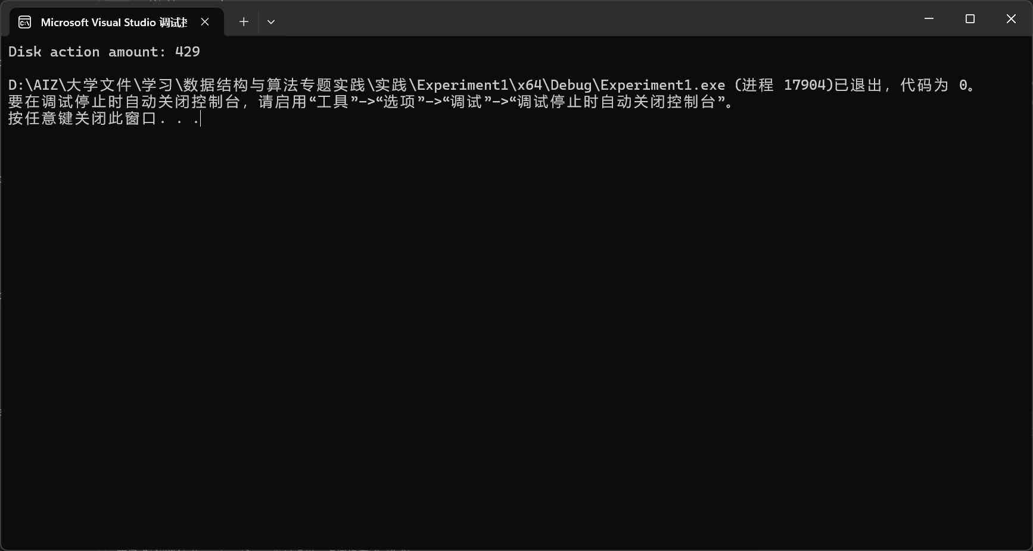

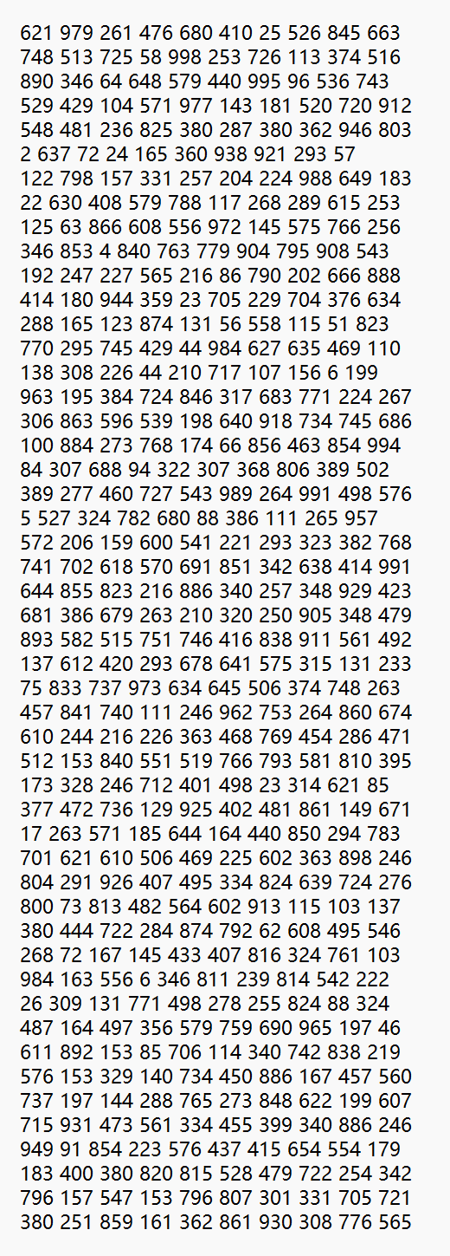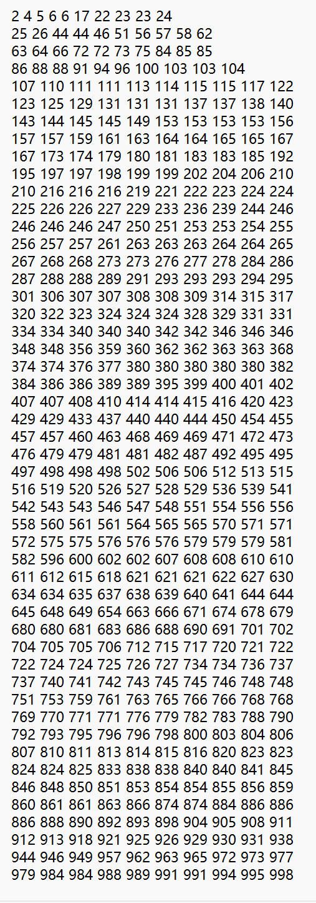

对500个随机数进行模拟外部排序，结果显示在归并过程中进行了429次磁盘-内存操作，原随机数文件和输出文件如上，程序结果符合预期

6、实验总结

实验1整体比较简单，因此在过程中基本没遇到问题。不过实验1是为后面两个实验打下基础，因此在实验1中就需要设计一个可拓展性强的程序